รายงานการปฏิบัติราชการประจำเดือน
พฤศจิกายน ๒๕๖๖

สารบัญ
สารบัญ ๑
๑. ผลการปฏิบัติงานสืบสวน ๒
การจับกุมผู้ค้า ยึดยาเสพติด และผู้เสพยาเข้ารับการบำบัด ๒
การปฏิบัติ (สถิติความผิดคดีอาญา (คดี ๕ กลุ่ม)) ๓
๒. ผลการปฏิบัติงานสอบสวน ๔
การเร่งรัดสำนวนคดีอาญาและคดีจราจร ประจำเดือน พฤศจิกายน 2566 ๔
๓. ผลการปฏิบัติงานป้องกันปราบปราม ๖
รักษาความสงบเรียบร้อย ดูแลความปลอดภัยนักท่องเที่ยว เทศกาลลอยกระทง ๖
๔. ผลการปฏิบัติงานจราจร ๘
ดูแลและอำนวยความสะดวกการจราจรให้กับนักท่องเที่ยว Street Food เยาวราช ๘
อำนวยความสะดวกให้กับหน่วยงานการไฟฟ้านครหลวงที่มาเปลี่ยนหลอดไฟในถนน ๘
5. ผลการปฏิบัติงานอำนวยการ ๑๑
จัดกิจกรรมระดมทำความสะอาดอาคารที่ทำการและบริเวณโดยรอบ (Bib Cleaning Day) ๑๑
การประชุมขับเคลื่อนการปฏิบัติของหน่วยงาน และอบรมพัฒนาองค์ความรู้ ๑๒
การประชุม คณะกรรมการตรวจสอบและติดตามการบริหารงานสถานีตำรวจ ๑๓
ประชุมเจ้าหน้าที่ฝ่ายอำนวยการ เพื่อขับเคลื่อนการปฏิบัติของงานอำนวยการ ๑๔

ผลการปฏิบัติงานสืบสวน

การจับกุมผู้ค้า ยึดยาเสพติด และผู้เสพยาเข้ารับการบำบัด
โครงการ/กิจกรรม : โครงการปราบปรามการค้ายาเสพติด
กิจกรรม การสกัดกั้นปราปปราม การผลิต การค้ายาเสพติด
รายละเอียด : การนำผู้เสพยาเสพติดเขาสู่กระบวนการบําบัดรักษาโดยความสมัครใจและตาม
เงื่อนไข เพื่อปราบปรามผู้ค้า ค้นหาผู้เสพยาเสพติด เพื่อเข้าสู่กระบวนการ
บำบัดรักษาโดยความสมัครใจฯ และเครือข่ายการค้ายาเสพติดในประเทศและ
อาชญากรรมข้ามชาติ และดำเนินการมาตรการริบทรัพย์สิน รวมถึงการดำเนินการ
ต่อพื้นที่หมู่บ้าน/ชุมชนที่เอื้อต่อการค้าและแพร่ระบาดยาเสพติด
ระยะเวลา : ๑ – ๓๐ พฤศจิกายน พ.ศ.๒๕๖๖
หน่วยงานรับผิดชอบ : งานสืบสวน สถานีตำรวจนครบาลจักรวรรดิ

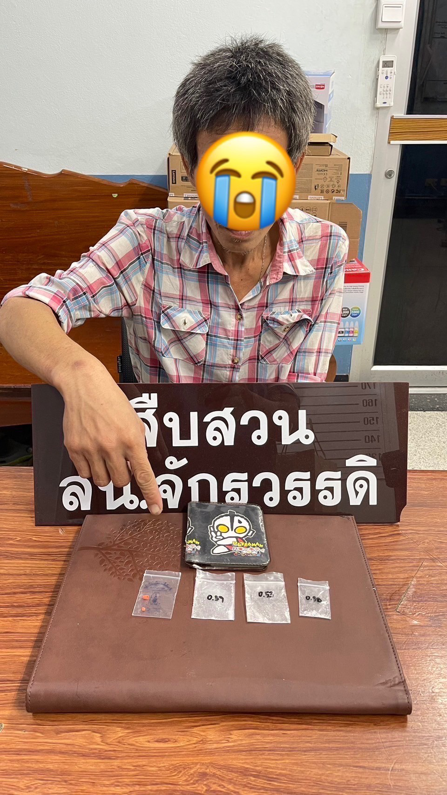
รายงานผลการดำเนินการตามโครงการปราบปรามผู้ค้าและค้นหาผู้เสพยาเสพติด
- จับกุมผู้ครอบครองยาเสพติด ๑ ราย

การปฏิบัติ (สถิติความผิดคดีอาญา (คดี ๕ กลุ่ม))
โครงการ/กิจกรรม : บังคับใช้กฎหมาย อำนวยความยุติธรรม และบริการประชาชน
กิจกรรม การบังคับใช้กฎหมายและบริการประชาชน
รายละเอียด : จับกุมผู้กระทำความผิดตามหมายจับใหม่ (หมายจับออกตั้งแต่ ต.ค.๖๖)
เพื่อบรรลุเป้าหมายตามตัวชี้วัดด้านการป้องกันปราบปรามอาชญากรรม
ระยะเวลา : ๑ – ๓๐ พฤศจิกายน พ.ศ.๒๕๖๖
หน่วยงานรับผิดชอบ : งานสืบสวน สถานีตำรวจนครบาลจักรวรรดิ
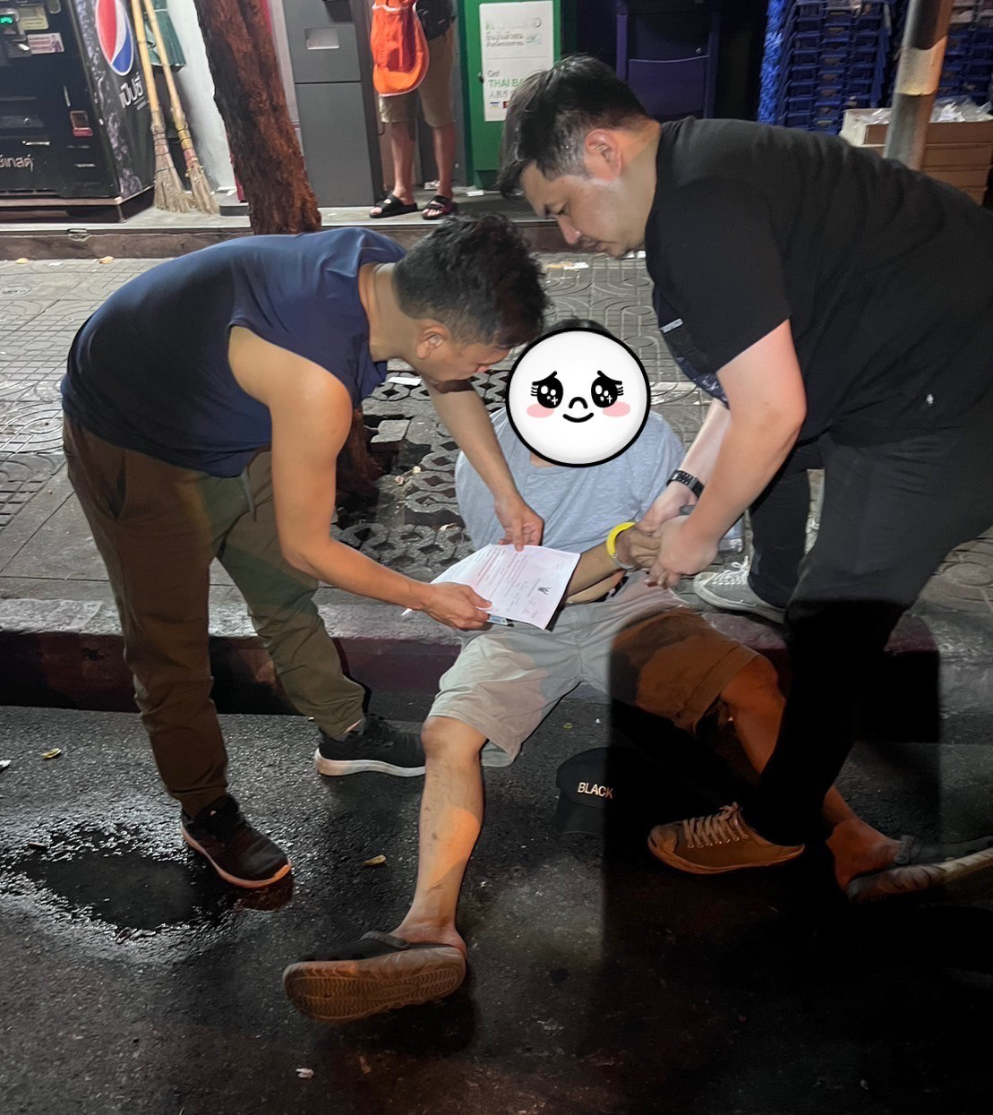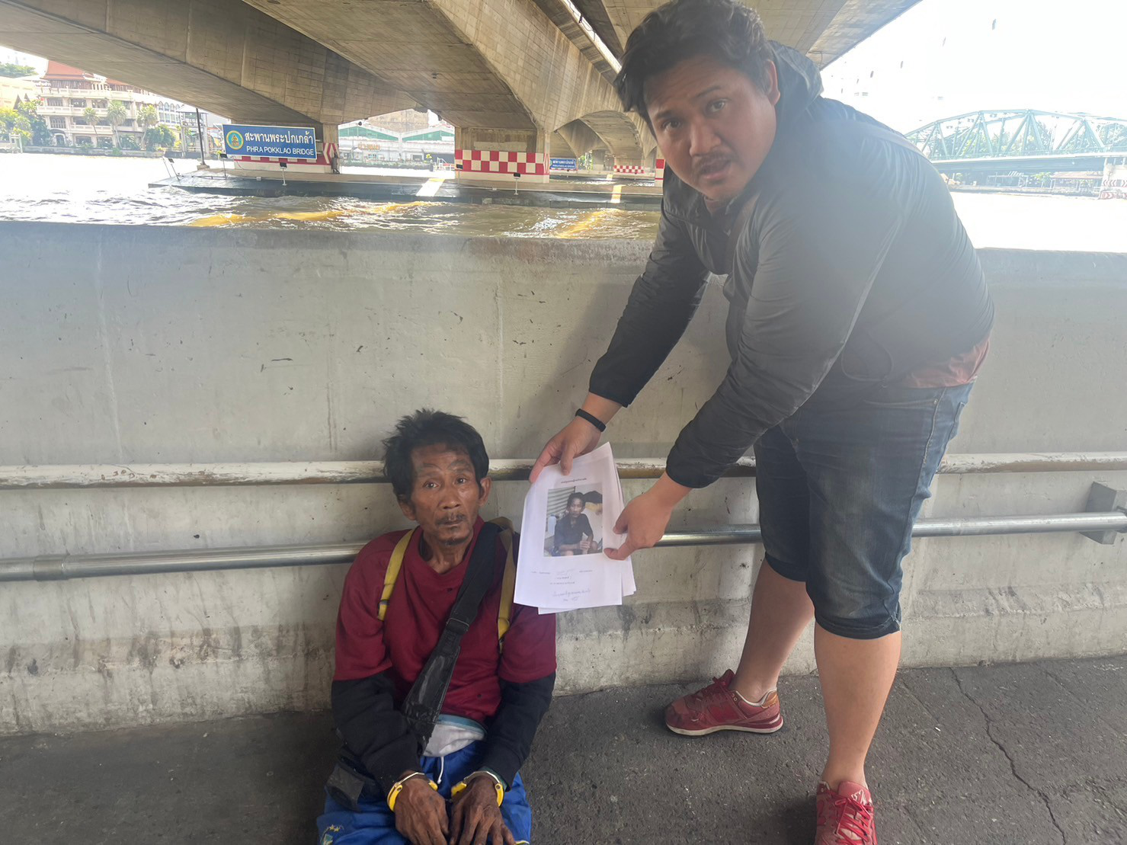
จากการประชุมครั้งที่ผ่านมาประจำเดือน พฤศจิกายน ๒๕๖๖ พบว่ามีหมายจับคุณภาพ ๕๔ หมาย โดยสถานีตำรวจนครบาลจักรวรรดิได้มีการจับกุมตามโครงการทั้งหมด ๓ หมาย รวมผลการจำหน่ายหมายคุณภาพประจำเดือน พฤศจิกายน ๒๕๖๖ ทั้งหมด ๓ หมาย

ผลการปฏิบัติงานสอบสวน

การเร่งรัดสำนวนคดีอาญาและคดีจราจร ประจำเดือน พฤศจิกายน 2566
โครงการ/กิจกรรม : โครงการปฏิรูประบบงานตำรวจ
กิจกรรม การปฏิรูประบบงานสอบสวนและการบังคับใช้กฎหมาย
รายละเอียด : เร่งรัดสำนวนคดีอาญาและคดีจราจรให้เสร็จสิ้นโดยเร็ว เพิ่มประสิทธิภาพการ
สอบสวนคดีอาญาและคดีจราจรสร้างความเชื่อมั่นและพึงพอใจให้กับประชาชน
ระยะเวลา : ๑ - ตุลาคม พ.ศ.๒๕๖๖ - 30 กันยายน 2567
หน่วยงานรับผิดชอบ : งานสอบสวน สถานีตำรวจนครบาลจักรวรรดิ
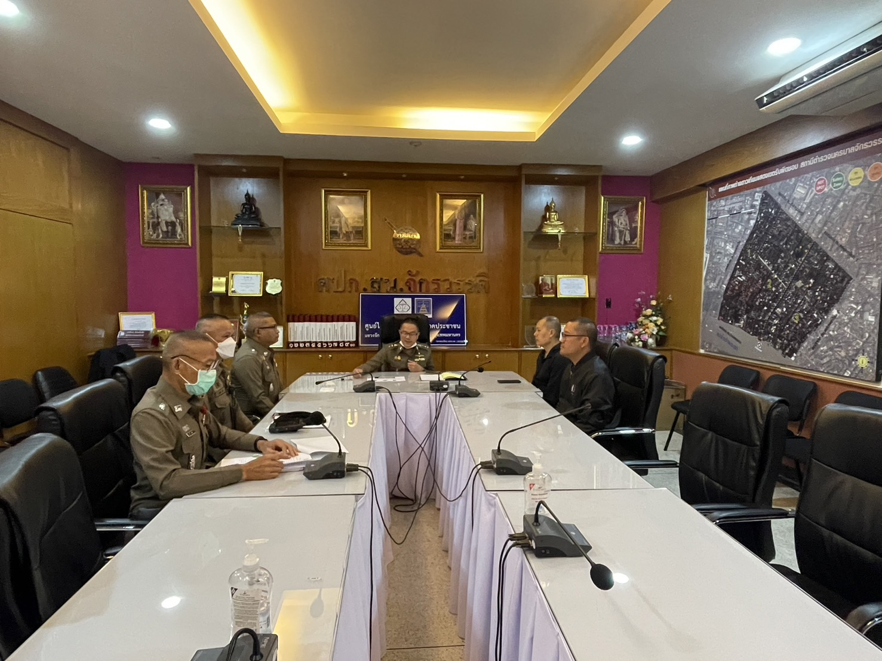
สถานีตำรวจนครบาลจักรวรรดิ ได้จัดประชุมเร่งรัดสำนวนคดีอาญาและคดีจราจร ประจำเดือน พฤศจิกายน 2566 เมื่อวันที่ 3 พฤศจิกายน 2566 เวลา 10.00 น. ณ ห้องประชุม สถานีตำรวจนครบาลจักรวรรดิ
ผลการประชุม พบว่ามีสำนวนคดีอาญาและคดีจราจรอยู่ระหว่างสอบสวนของสถานีตำรวจนครบาลจักรวรรดิ จำนวน 18 คดี แบ่งเป็น
คดีอาญา จำนวน 18 คดี
คดีจราจร จำนวน 0 คดี
สำหรับผลการดำเนินการเร่งรัดสำนวน ในเดือนพฤศจิกายน 2566 มีดังนี้
ดำเนินการทำสำนวนสอบสวนคดีอาญา จำนวน 8 คดี
ดำเนินการทำสำนวนสอบสวนคดีจราจร จำนวน 0 คดี
ได้รับคดีอาญาประจำเดือนพฤศจิกายน เพิ่มขึ้น จำนวน 9 คดี
ได้รับคดีจราจรประจำเดือนพฤศจิกายน เพิ่มขึ้น จำนวน 3 คดี
สรุปผลการดำเนินการ ประจำเดือนพฤศจิกายน มีสำนวนคดีเพิ่มขึ้นรวมจำนวน 12 คดี
ทั้งนี้ สถานีตำรวจนครบาลจักรวรรดิ ได้ดำเนินการเร่งรัดสำนวนการสอบสวนคดีอาญาและคดีจราจรตามแนวทางและมาตรการของสำนักงานตำรวจแห่งชาติอย่างเคร่งครัด เพื่อให้ประชาชนได้รับความยุติธรรมโดยเร็ว

ผลการปฏิบัติงานป้องกันปราบปราม

รักษาความสงบเรียบร้อย ดูแลความปลอดภัยนักท่องเที่ยว เทศกาลลอยกระทง
โครงการ/กิจกรรม : โครงการบังคับใช้กฎหมาย อำนวยความยุติธรรม และบริการประชาชน
กิจกรรม การรักษาความปลอดภัยและให้บริการแก่นักท่องเที่ยว
รายละเอียด : 1.ดูแลรักษาความสงบเรียบร้อย และความปลอดภัยในชีวิตและทรัพย์สินให้กับ
ประชาชน และนักท่องเที่ยว ในพื้นที่เทศกาลงานลอยกระทง
๒.ป้องกันและปราบปรามอาชญากรรม จุดเสี่ยงจุดล่อแหลม ในพื้นที่ อาทิ การ
ล้วงกระเป๋า ชิงทรัพย์ ฉกชิงวิ่งราว การจำหน่ายสุราและเครื่องดื่มแอลกอฮอล์ในที่
สาธารณะ
หน่วยงานรับผิดชอบ : ศูนย์บริการสาธารณสุขที่ ๑๓ ไมตรีวานิช, สถานีตำรวจนครบาลจักรวรรดิ
วันที่ดำเนินโครงการ : ๒๗ พฤศจิกายน ๒๕๖๖
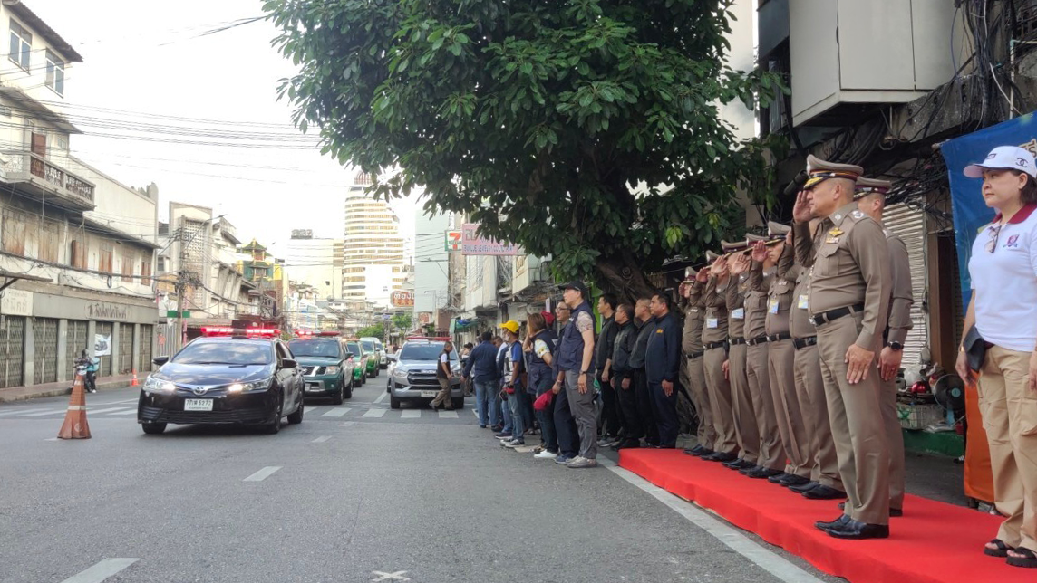
ตำรวจ สน.จักรวรรดิ ปล่อยแถวดูแลความปลอดภัยนักท่องเที่ยวและประชาชน ในงานลอยกระทง
เมื่อวันที่ ๒๗ พฤศจิกายน ๒๕๖๖ เวลา ๑๕.๓๐ น. พล.ต.ต.สามารถ พรหมชาติ ผบก.น.๖ พร้อมด้วย พ.ต.อ.ธรา แปงเครื่อง รอง ผบก.น.๖ พ.ต.อ.จิรพัฒน์ พรหมสิทธิการ รอง ผบก.น.๖ พ.ต.อ.นริศ ปรารถนาพร รอง ผบก.น.๖ พ.ต.อ.นิธิ ชาญประสิทธิ์ผล ผกก.สน.จักรวรรดิ ร่วมกันปล่อยแถวเจ้าหน้าที่ตำรวจและภาคีเครือข่าย จำนวน ๒๐๐ นาย ประกอบด้วย งานป้องกันปราบปราม งานสืบสวน งานจราจร อาสาสมัครตำรวจบ้าน และเจ้าหน้าที่เทศกิจเขตสัมพันธวงศ์ เพื่อดูแลรักษาความสงบเรียบร้อย และความปลอดภัยในชีวิตและทรัพย์สินให้กับประชาชน และนักท่องเที่ยว ในพื้นที่เทศกาลงานลอยกระทง บริเวณริมคลองโอ่งอ่าง แขวงจักรวรรดิ เขตสัมพันธวงศ์
พล.ต.ต.สามารถ พรหมชาติ ผบก.น.๖ กล่าวว่า เนื่องในเทศกาลงานลอยกระทง ประจำปี ๒๕๖๖ ทางเจ้าหน้าที่ตำรวจได้จัดกำลังพลออกตรวจตราและดูแลความปลอดภัยอย่างเข้มงวด เพื่อสร้างความมั่นใจให้กับประชาชนและนักท่องเที่ยวที่เดินทางมาร่วมงาน โดยเน้นย้ำการป้องกันและปราบปรามอาชญากรรม จุดเสี่ยงจุดล่อแหลม ในพื้นที่ อาทิ การล้วงกระเป๋า ชิงทรัพย์ ฉกชิงวิ่งราว การจำหน่ายสุราและเครื่องดื่มแอลกอฮอล์ในที่สาธารณะ การเผากระทงอย่างผิดวิธี เป็นต้น
นอกจากนี้ เจ้าหน้าที่ตำรวจยังได้ประชาสัมพันธ์ให้ประชาชนและนักท่องเที่ยวปฏิบัติตามมาตรการความปลอดภัยต่างๆ เพื่อป้องกันอันตรายที่อาจเกิดขึ้น อาทิ ระมัดระวังทรัพย์สินมีค่า ไม่ปล่อยปะละเลย ไม่ดื่มสุราหรือเครื่องดื่มแอลกอฮอล์จนเมาสุรา เผากระทงอย่างถูกวิธี ไม่ทิ้งขยะลงคลองหรือแม่น้ำ เป็นต้น
ทั้งนี้ เจ้าหน้าที่ตำรวจขอความร่วมมือจากประชาชนและนักท่องเที่ยว หากพบเห็นสิ่งผิดปกติหรือการกระทำผิดกฎหมาย โปรดแจ้งเบาะแสมายังเจ้าหน้าที่ตำรวจได้ทันที
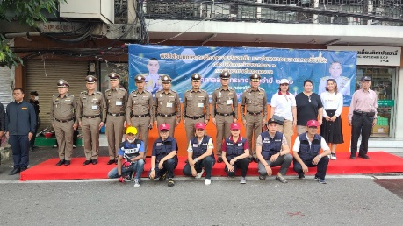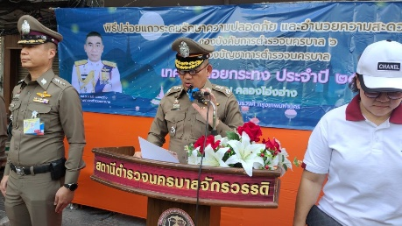 | 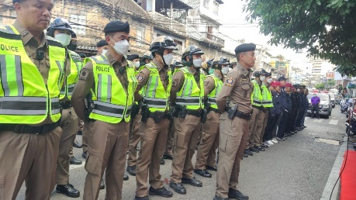 | 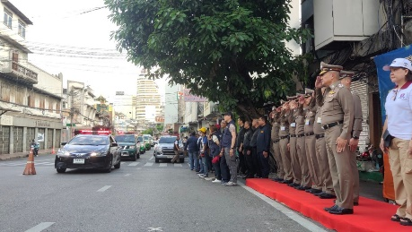

ผลการปฏิบัติงานจราจร

ดูแลและอำนวยความสะดวกการจราจรให้กับนักท่องเที่ยว Street Food เยาวราช
โครงการ/กิจกรรม : โครงการ บังคับใช้กฎหมาย อำนวยความยุติธรรม และบริการประชาชน
กิจกรรม การบังคับใช้กฎหมายและบริการประชาชน
รายละเอียด : จัดการจราจรและอำนวยความสะดวกให้กับนักท่องเที่ยวในถนนเยาวราช
๑. เพื่อให้นักท่องเที่ยวได้รับความสะดวกจากการมาท่องเที่ยวในพื้นที่เยาวราช
๒. อำนวยความสะดวกการจราจรให้กับผู้ใช้รถใช้ถนน
ระยะเวลา : ๑ ตุลาคม พ.ศ.๒๕๖๖ - ๓๐ กันยายน พ.ศ.๒๕๖๗
หน่วยงานรับผิดชอบ : งานจราจร สถานีตำรวจนครบาลจักรวรรดิ
วันที่ดำเนินโครงการ : 15 พฤศจิกายน 2566

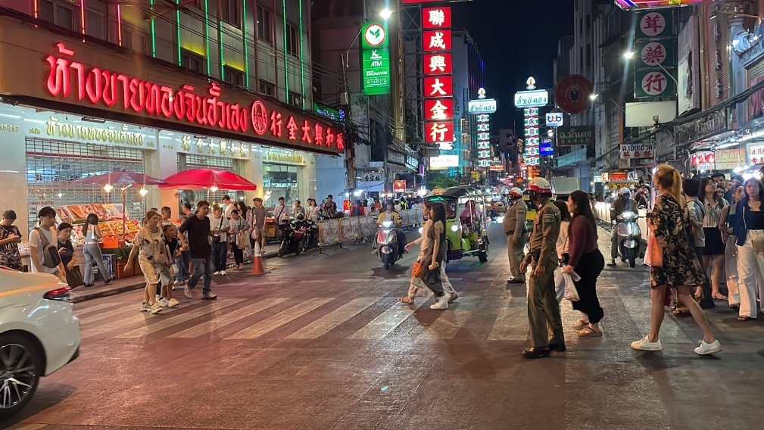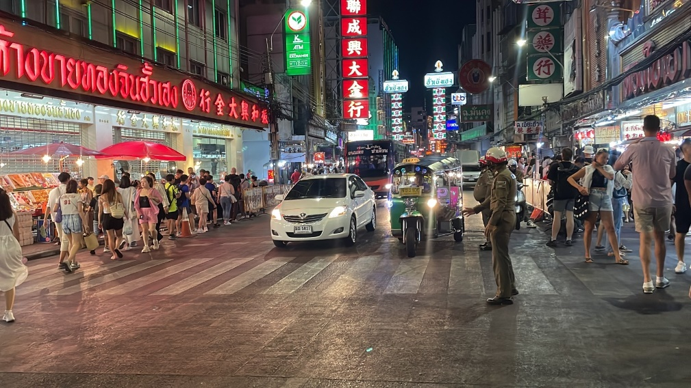

อำนวยความสะดวกให้กับหน่วยงานการไฟฟ้านครหลวงที่มาเปลี่ยนหลอดไฟในถนน
โครงการ/กิจกรรม : โครงการ บังคับใช้กฎหมาย อำนวยความยุติธรรม และบริการประชาชน
กิจกรรม การบังคับใช้กฎหมายและบริการประชาชน
รายละเอียด : อำนวยความสะดวกให้กับการไฟฟ้านครหลวงที่มาเปลี่ยนหลอดไฟบริเวณถนน
ในพื้นที่ ที่หลอดไฟเสีย ไม่สว่าง หรือชำรุด
๑. เพื่อให้เกิดความสว่างเพียงพอ ลดการเกิดอุบัติเหตุ ลดอาชญากรรม
๒. ประชาชนที่สัญจรไปมา รวมทั้งผู้ที่พักอาศัยในบริเวณถนนต่าง ๆ ได้รับความ
ปลอดภัย
ระยะเวลา : ๑ ตุลาคม พ.ศ.๒๕๖๖ - ๓๐ กันยายน พ.ศ.๒๕๖๗
หน่วยงานรับผิดชอบ : งานจราจร สถานีตำรวจนครบาลจักรวรรดิ
วันที่ดำเนินโครงการ : 25 พฤศจิกายน 2566

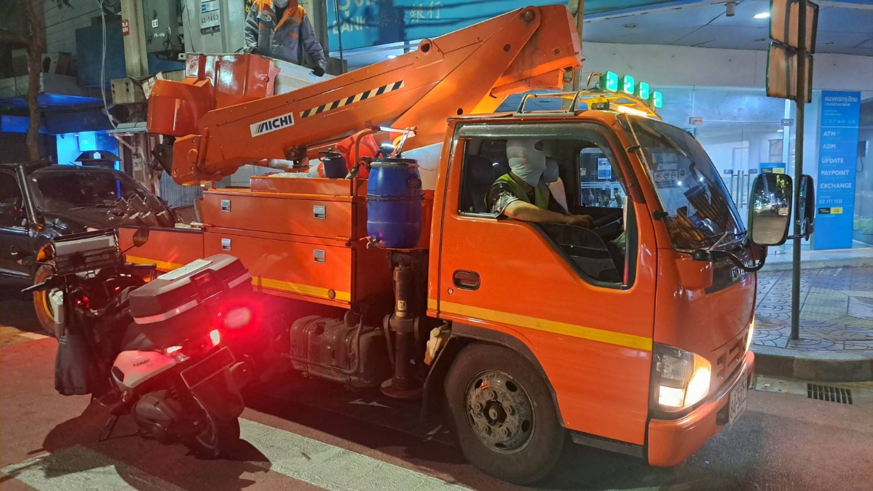
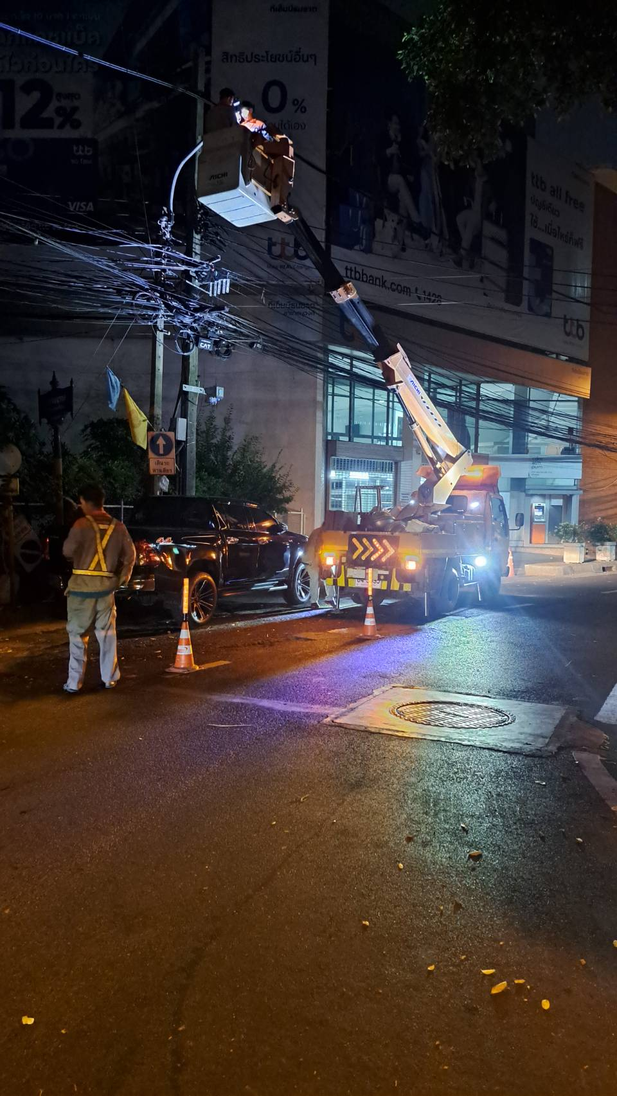

ผลการปฏิบัติงานอำนวยการ

จัดกิจกรรมระดมทำความสะอาดอาคารที่ทำการและบริเวณโดยรอบ (Bib Cleaning Day)
โครงการ/กิจกรรม : โครงการ การบังคับใช้กฎหมาย อำนวยความยุติธรรม และบริการประชาชน
กิจกรรม การบังคับใช้กฎหมายและบริการประชาชน
รายละเอียด : ฝ่ายอำนวยการ สถานีตำรวจนครบาลจักรวรรดิ ได้บูรณาการกำลังร่วมกับ
เจ้าหน้าที่ตำรวจฝ่ายต่าง ๆ และสำนักงานเขตสัมพันธวงศ์ จัดกิจกรรมจิต
อาสา Big cleaning day สถานีตำรวจนครบาลจักรวรรดิ เพื่อเป็น
การสร้างความสะอาด และสวยงามให้แก่สถานีตำรวจนครบาล จักรวรรดิ
และบริเวณโดยรอบสถานีตำรวจ
หน่วยงานรับผิดชอบ : งานอำนวยการ สถานีตำรวจนครบาลจักรวรรดิ
วันที่ดำเนินโครงการ : 3 พฤศจิกายน 2566 เวลา 13.00 น.
ฝ่ายอำนวยการ สถานีตำรวจนครบาลจักรวรรดิ ได้บูรณาการกำลังร่วมกับเจ้าหน้าที่ตำรวจฝ่ายต่าง ๆ และสำนักงานเขตสัมพันธวงศ์ จัดกิจกรรมจิตอาสา Big cleaning day สถานีตำรวจนครบาลจักรวรรดิ เพื่อเป็นการสร้างความสะอาดและสวยงามให้แก่สถานีตำรวจนครบาลจักรวรรดิ และบริเวณโดยรอบสถานีตำรวจ ภายใต้การอำนวยการของ พ.ต.อ.นิธิ ชาญประสิทธิ์ผล ผกก.สน.จักรวรรดิ
กิจกรรมในครั้งนี้ เจ้าหน้าที่จิตอาสาจากหน่วยงานทั้ง 3 ฝ่าย ได้ร่วมกันทำความสะอาดพื้นที่ภายในสถานีตำรวจ บริเวณลานจอดรถ ถนนทางเข้า-ออกสถานีตำรวจ และบริเวณรอบสถานีตำรวจ โดยแบ่งกลุ่มทำความสะอาดออกเป็น 3 กลุ่ม ได้แก่ กลุ่มทำความสะอาดภายในอาคาร กลุ่มทำความสะอาดลานจอดรถ และกลุ่มทำความสะอาดถนนทางเข้า-ออกสถานีตำรวจ
สำหรับการทำความสะอาดภายในอาคาร เจ้าหน้าที่จิตอาสาได้ร่วมกันกวาดพื้น ถูพื้น เช็ดโต๊ะ เช็ดเก้าอี้ และเก็บขยะภายในอาคารให้สะอาด โดยเน้นทำความสะอาดบริเวณจุดที่ประชาชนใช้บริการจำนวนมาก เช่น จุดบริการประชาชน จุดพักคอยผู้ต้องหา และจุดตรวจค้น
สำหรับการทำความสะอาดลานจอดรถ เจ้าหน้าที่จิตอาสาได้ร่วมกันกวาดพื้น ล้างรถ และเก็บขยะบริเวณลานจอดรถให้สะอาด โดยเน้นทำความสะอาดบริเวณที่มีรถหมุนเวียนมาจอดบ่อยครั้ง เช่น บริเวณหน้าอาคารสำนักงานและบริเวณหน้าโรงพัก
สำหรับการทำความสะอาดถนนทางเข้า - ออกสถานีตำรวจ เจ้าหน้าที่จิตอาสาได้ร่วมกันกวาดพื้น ล้างถนน และเก็บขยะบริเวณถนนทางเข้า-ออกสถานีตำรวจให้สะอาด
กิจกรรมจิตอาสา Big cleaning day สถานีตำรวจนครบาลจักรวรรดิ ในครั้งนี้ ใช้เวลาดำเนินการประมาณ 3 ชั่วโมง 30 นาที ผลการดำเนินการเป็นไปด้วยความเรียบร้อย สถานีตำรวจและบริเวณโดยรอบ มีความสะอาด เป็นระเบียบ พร้อมรองรับการบริการประชาชนได้อย่างเต็มประสิทธิภาพ
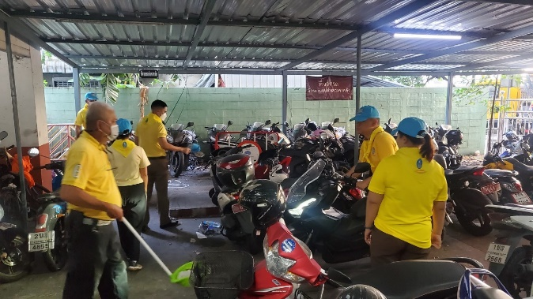
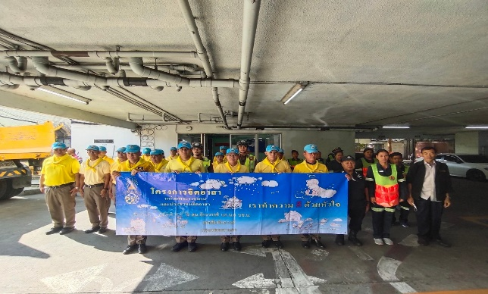

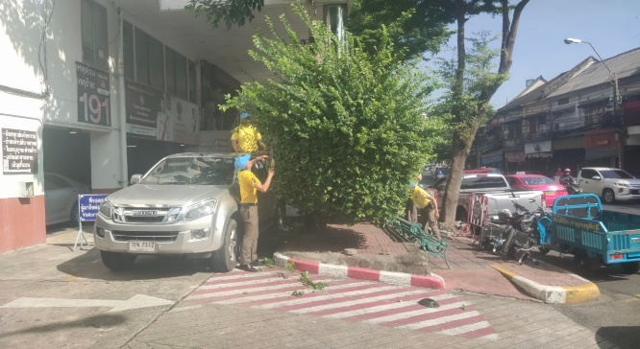
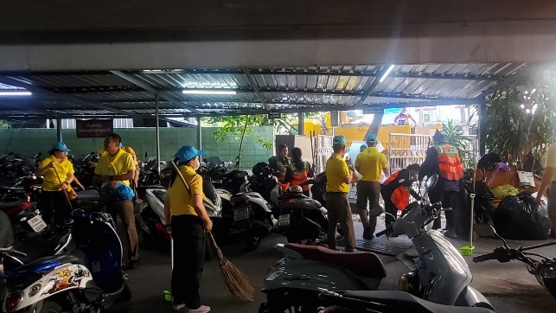

การประชุมขับเคลื่อนการปฏิบัติของหน่วยงาน และอบรมพัฒนาองค์ความรู้
โครงการ/กิจกรรม : โครงการ การบังคับใช้กฎหมาย อำนวยความยุติธรรม และบริการประชาชน
กิจกรรม การบังคับใช้กฎหมายและบริการประชาชน
รายละเอียด : ฝ่ายอำนวยการ สถานีตำรวจนครบาลจักรวรรดิ จัดการประชุมบริหาร
ข้าราชการตำรวจ สน.จักรวรรดิ ประจำเดือน พฤศจิกายน 2566 เพื่อ
ขับเคลื่อนนโยบาย/ข้อสั่งการ ของผู้บังคับบัญชา ติดตามความคืบหน้าตาม
ข้อสั่งการอบรมพัฒนาองค์ความรู้เกี่ยวกับแนวทางการประชาสัมพันธ์เพื่อ
เสริมสร้างภาพลักษณ์ที่ดีขององค์กรให้มีประสิทธิภาพสูงสุด
หน่วยงานรับผิดชอบ : งานอำนวยการ สถานีตำรวจนครบาลจักรวรรดิ
วันที่ดำเนินโครงการ : 22 พฤศจิกายน 2566 เวลา 13.00 น.
ฝ่ายอำนวยการ สถานีตำรวจนครบาลจักรวรรดิ จัดการประชุมบริหารข้าราชการตำรวจ สน.จักรวรรดิ ประจำเดือน พฤศจิกายน 2566 เพื่อขับเคลื่อนนโยบาย/ข้อสั่งการ ของผู้บังคับบัญชา ติดตามความคืบหน้าตามข้อสั่งการ อบรมพัฒนาองค์ความรู้เกี่ยวกับแนวทางการประชาสัมพันธ์เพื่อเสริมสร้างภาพลักษณ์ที่ดีขององค์กรให้มีประสิทธิภาพสูงสุด โดยมี พ.ต.อ.นิธิ ชาญประสิทธิ์ผล ผกก.สน.จักรวรรดิ เป็นประธานการประชุม ณ ห้องประชุมใหญ่ชั้น 2 สน.จักรวรรดิ
พ.ต.ต.ธีร์ เกษมสิทธิโชค สว.อก. สน.จักรวรรดิ อบรมเพื่อพัฒนาองค์ความรู้ เกี่ยวกับ แนวทางการประชาสัมพันธ์เพื่อเสริมสร้างภาพลักษณ์ที่ดีขององค์กรให้มีประสิทธิภาพ สืบเนื่องมาจากภาพลักษณ์ของข้าราชการตำรวจที่ปรากฎต่อสื่อโซเชียลปัจจุบัน มีแนวโน้มเป็นไปในทิศทางที่ค่อนข้างเป็นลบ ผู้บังคับบัญชาจึงให้ความสำคัญต่อการประชาสัมพันธ์การปฏิบัติงานในเชิงบวกผ่านช่องทางต่าง ๆ เพื่อให้ประชาชนได้รับรู้เกี่ยวกับการปฏิบัติหน้าที่ของข้าราชการตำรวจ โดยข้าราชการตำรวจทุกนาย สามารถนำผลการปฏิบัติในการบริการ ช่วยเหลือ ดูแลประชาชน ส่งเข้าประชาสัมพันธ์ในเพจเฟสบุ๊คดังกล่าวได้ตลอดเวลา เพื่อเป็นการสร้างภาพลักษณ์ที่ดีของสำนักงานตำรวจแห่งชาติ
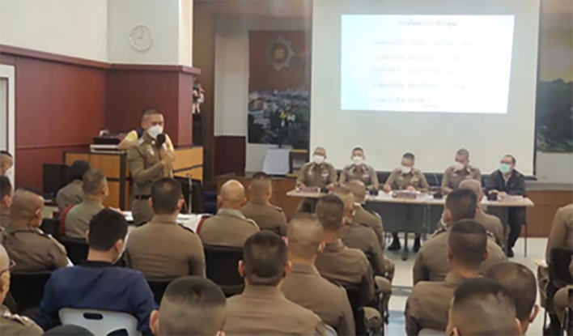
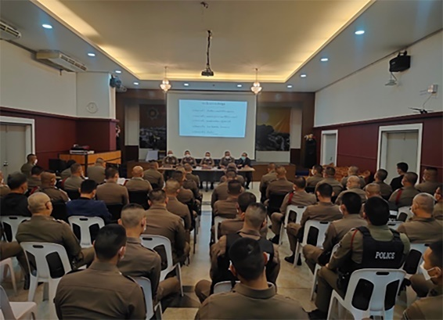

การประชุม คณะกรรมการตรวจสอบและติดตามการบริหารงานสถานีตำรวจ

โครงการ/กิจกรรม : โครงการ การบังคับใช้กฎหมาย อำนวยความยุติธรรม และบริการประชาชน
กิจกรรม การมีส่วนร่วมของประชาชนในการป้องกันอาชญากรรม
รายละเอียด : ฝ่ายอำนวยการ สน.จักรวรรดิ ได้จัดประชุม กต.ตร.สน.จักรวรรดิ ณ ห้อง
ศปก.สน.จักรวรรดิ เพื่อขับเคลื่อนนโยบายและติดตามการบริหารงานตำรวจ
ให้เป็นไปอย่างต่อเนื่อง
หน่วยงานรับผิดชอบ : งานอำนวยการ สถานีตำรวจนครบาลจักรวรรดิ
วันที่ดำเนินโครงการ : 23 พฤศจิกายน 2566 เวลา 14.00 น.
ฝ่ายอำนวยการ สน.จักรวรรดิ ได้จัดประชุม กต.ตร.สน.จักรวรรดิ ณ ห้อง ศปก.สน.จักรวรรดิ เพื่อขับเคลื่อนนโยบายและติดตามการบริหารงานตำรวจให้เป็นไปอย่างต่อเนื่อง โดยมี
คุณแววตา สอนสุภาพ ประธาน กต.ตร.สน.จักรวรรดิ พร้อมด้วย กต.ตร.และที่ปรึกษา กต.ตร.สน.จักรวรรดิร่วมประชุม
ในการประชุมครั้งนี้ ได้มีการพิจารณารายงานผลการดำเนินงานของ กต.ตร.ฯ ประจำเดือนที่ผ่านมา รวมถึงแนวทางการขับเคลื่อนนโยบายของสำนักงานตำรวจแห่งชาติ (สตช.) ในด้านต่าง ๆ เช่น การแก้ไขปัญหายาเสพติด การลดอุบัติเหตุทางถนน การแก้ไขปัญหาอาชญากรรม และการรักษาความปลอดภัยในชีวิตและทรัพย์สินของประชาชน เป็นต้น
นอกจากนี้ ยังมีกิจกรรมมอบรางวัลให้กับข้าราชการตำรวจดีเด่น 5 สายงาน ได้แก่ สายงานป้องกันปราบปราม สายงานสอบสวน สายงานสืบสวน สายงานจราจร และสายงานอำนวยการ เพื่อเป็นการยกย่องเชิดชูเกียรติและสร้างขวัญกำลังใจให้กับข้าราชการตำรวจที่ปฏิบัติหน้าที่ด้วยความมุ่งมั่นตั้งใจ เพื่อสร้างความเชื่อมั่นให้กับประชาชนและสร้างความปลอดภัยในชีวิตและทรัพย์สินของประชาชนในพื้นที่
คุณแววตา สอนสุภาพ ประธาน กต.ตร.สน.จักรวรรดิ กล่าวว่า กต.ตร.ฯ สน.จักรวรรดิ มุ่งมั่นที่จะร่วมมือกับเจ้าหน้าที่ตำรวจในการขับเคลื่อนนโยบายและติดตามการบริหารงานตำรวจให้เป็นไปอย่างต่อเนื่อง เพื่อให้ประชาชนในพื้นที่ได้รับความปลอดภัยและได้รับความเป็นธรรมสูงสุด และขอขอบคุณข้าราชการตำรวจทุกคนที่ปฏิบัติหน้าที่ด้วยความเสียสละและอุทิศตนเพื่อประชาชน
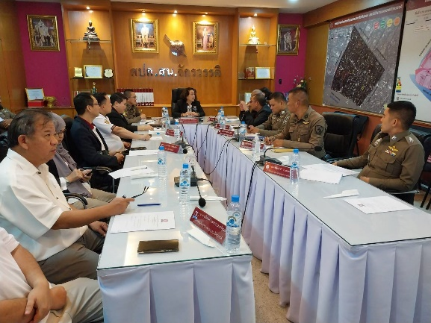
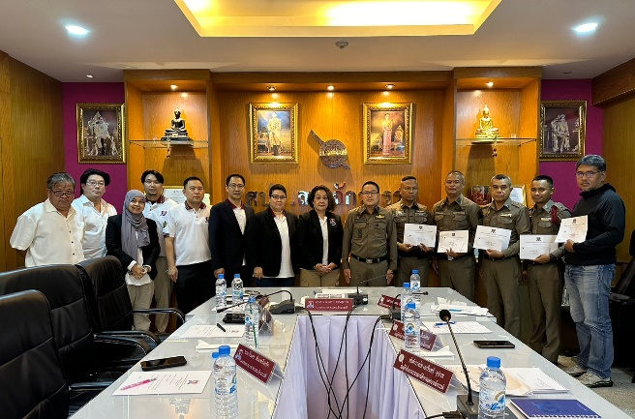

ประชุมเจ้าหน้าที่ฝ่ายอำนวยการ เพื่อขับเคลื่อนการปฏิบัติของงานอำนวยการ
โครงการ/กิจกรรม : โครงการ การบังคับใช้กฎหมาย อำนวยความยุติธรรม และบริการประชาชน
กิจกรรม การบังคับใช้กฎหมายและบริการประชาชน
รายละเอียด : พ.ต.ต.ธีร์ เกษมสิทธิโชค สว.อก.สน.จักรวรรดิ ประชุมเจ้าหน้าที่ฝ่าย
อำนวยการ เพื่อสรุปผลการปฏิบัติงานในรอบเดือน พฤศจิกายน 2566
หน่วยงานรับผิดชอบ : งานอำนวยการ สถานีตำรวจนครบาลจักรวรรดิ
วันที่ดำเนินโครงการ : 29 พฤศจิกายน 2566 เวลา 11.00 น.
พ.ต.ต.ธีร์ เกษมสิทธิโชค สว.อก.สน.จักรวรรดิ ประชุมเจ้าหน้าที่ฝ่ายอำนวยการ ณ ห้องอำนวยการ สน.จักรวรรดิ เพื่อสรุปผลการปฏิบัติงานในรอบเดือน พฤศจิกายน 2566 ดังนี้
1. ตรวจสอบรายละเอียดเกี่ยวกับการจัดสรรงบประมาณฯ ในกิจกรรมต่าง ๆ ที่ได้รับมาจาก ตร. ครั้งที่ 1 ไตรมาสที่ 1 – 3 (ต.ค.66 - พ.ค.67) จำนวน 8 เดือน และวางแผนการเบิกจ่าย เพื่อให้เป็นไปตามเป้าหมายที่ ตร. กำหนด
2. ตรวจสอบข้อมูลการเบิกจ่ายอาวุธปืน และอุปกรณ์ คฝ. สำหรับใช้ปฏิบัติหน้าที่ ของเดือน พ.ย.66
3. ตรวจสอบการเบิกจ่ายค่าสาธารณูปโภค ว่าเป็นไปตามมาตรการประหยัดพลังงานที่ได้ กำหนดไว้หรือไม่อย่างไร
4. ตรวจสอบข้อมูลการร้องเรียน การดำเนินการทางวินัย ในเดือน พ.ย.66 ไม่มีคงค้าง
5. ตรวจสอบสถิติการขออนุญาตต่าง ๆ เช่น การขออนุญาตต่ออายุใบอนุญาตของบุคคลต่างด้าว การขออนุญาตพิมพ์ลายนิ้วมือสมัครงาน
6. การดำเนินการตามตัวชี้วัดต่าง ๆ ของผู้บังคับบัญชา
7. ตรวจสอบการจัดซื้อจัดจ้างในเดือน พฤศจิกายน 2566 มีการดำเนินการเป็นไปตามขั้นตอน ระเบียบที่เกี่ยวข้อง ไม่มีปัญหาข้อขัดข้อง หรือผลประโยชน์ทับซ้อน การรับสินบนแต่อย่างใด
8 อบรมเกี่ยวกับการปฏิบัติตามประมวลจริยธรรม ควบคู่ไปกับระเบียบ กฎหมาย ที่เกี่ยวข้อง เพื่อป้องกันการแสวงหาผลประโยชน์โดยมิชอบ และเพื่อสร้างจิตสำนึกในการปฏิบัติหน้าที่ด้วยความซี่อสัตย์สุจริต มีคุณธรรม จริยธรรม เป็นต้นแบบด้านการปฏิบัติงานที่ดีงามต่อไป
9. รับทราบปัญหาข้อขัดข้องต่าง ๆ ในการปฏิบัติงาน และสอบถามทุกข์สุข ความเป็นอยู่ ความเดือดร้อน ปัญหาต่าง ๆ และให้คำแนะนำกับผู้ปฏิบัติงานทุกนายอย่างใกล้ชิด
โดยมีเจ้าหน้าที่ธุรการ สน.จักรวรรดิ รายงานผลการปฏิบัติในแต่ละด้าน และชี้แจงปัญหาข้อขัดข้องต่าง ๆ เพื่อนำไปแก้ไข ปรับปรุงการทำงานให้มีประสิทธิภาพสูงสุดต่อไป
